陆河县工业废水接入城镇污水处理厂
管理指引（试行）

（征求意见稿）

第一章 总则
第一条 为加快补齐工业废水收集处理短板，加强和规范工业废水接入城镇污水处理厂管理，提高工业废水集中处理效能，并保障全县城镇污水处理厂的安全运行和尾水稳定达标排放，根据《中华人民共和国水污染防治法》《城镇排水与污水处理条例》《城镇污水排入排水管网许可管理办法》《关于推进建制镇生活污水垃圾处理设施建设和管理的实施方案》等规定，结合本县实际，特制定本指引。
第二条 本指引适用于本县行政区域内工业废水接入城镇污水处理厂的管理。
第三条 本指引所称工业废水，指工业生产过程中产生的废水。工业废水最终排入城镇污水处理厂的行为称为纳管排放，实施纳管排放的企业称为纳管企业。
第四条 纳管企业应当依法取得排污许可证或进行排污登记，并取得排水许可证。

第二章 纳管原则
第五条 纳管管理工作遵循“消除隐患、有效处理、达标接入、联动监管”的原则。
第六条 不在城镇污水管网覆盖范围的工业废水，应按规定转运至废水集中处理设施处理，或处理达标后排入自然水体（按规定禁止设置排污口的水体除外）。在城镇污水管网覆盖范围的工业废水,根据工业废水特征分为以下3种情况：
（一）禁止接入的工业废水种类
严禁含重金属或难以生化降解废水、有生物毒性废水、高盐废水等排入市政污水收集处理设施。有毒有害、易燃易爆、油脂或其他难以生化降解物质的废水以及其他影响城镇污水处理厂运行的工业废水，不得排入或稀释排入城镇污水管网。
（二）鼓励接入的工业废水种类
食品加工、酿造、酒精、果汁饮料等含优质碳源、生化性较好的工业废水，达到或预处理达到《污水综合排放标准》（GB 8978-1996）、《污水排入城镇下水道水质标准》（GB/T 31962-2015）、《水污染物排放限值》（DB44/26-2001）等国家、地方和相关行业排放标准较严格者，鼓励接入城镇污水处理厂。
- 其他工业废水种类
其他行业企业的工业废水达到或预处理达到《污水综
合排放标准》（GB 8978-1996）、《污水排入城镇下水道水质标准》（GB/T 31962-2015）、《水污染物排放限值》（DB44/26-2001）等国家、地方和相关行业排放标准较严格者，可接入城镇污水处理厂。
生物制品、肉类加工等含有病原体的工业废水必须经过严格消毒处理，除满足城镇污水处理厂接纳标准外，还必须符合有关专业标准。
第七条 纳管企业对其排放行为负责。按有关要求设置预处理设施并保证正常运行，做到废水预处理到位、厂内雨污分流到位、管网接驳到位、应急处理能力到位、排污排水手续到位。
办公区的少量生活污水可与工业废水一并处理。

第三章 纳管评估
第八条 县排水主管部门负责组织辖区内的纳管评估工作。城镇生活污水处理厂运营单位（以下简称“运营单位”）具体承担服务范围内的评估工作。
生态环境主管部门加强对城镇污水处理厂服务范围内工业企业环评审批及排污许可证核发的源头管控。
第九条 县排水主管部门组织运营单位，综合纳管企业的工业废水污染物排放特征、污水处理厂及污水管网的运行状态、处理能力、设计标准以及周边环境状况和水域功能类别等情况，科学、客观、公正地开展评估。
第十条 评估工作按拟将工业废水排入城镇污水处理厂的企业、已将工业废水排入城镇污水处理厂的企业实行分类评估，纳管企业应向运营单位提交《陆河县企业工业废水接入城镇污水处理厂申请表》及纳管申请资料。
（一）对于拟将工业废水排入城镇污水处理厂的企业，运营单位核实企业是否在城镇污水管网覆盖范围，根据企业的生产工艺、物料、产品等对其可能产生的工业废水进行评估，评估其水量和部分特征污染物对污水处理厂正常运行的影响，并根据评估结果出具纳管建议，上报县排水主管部门、生态环境主管部门，由县排水主管部门会同生态环境主管部门出具是否同意纳管意见。
（二）对于已将工业废水排入城镇污水处理厂的企业，逐步开展纳管评估工作，经评估其工业废水含有污染物不能被污水处理厂有效处理或可能影响污水处理厂出水稳定达标的，由运营单位将评估结果和具体建议形成报告，上报县排水主管部门、生态环境主管部门，由县排水主管部门会同生态环境主管部门指导企业整改，整改后仍达不到纳管要求或属上述禁止接入工业废水种类的，限期退出城镇污水管网。
第十一条 运营单位与纳管企业通过签订具备法律效力的书面代理协议，明确权利和义务，约定工业废水排入污水处理厂的污染物浓度限值。代理协议上报县排水主管部门、生态环境主管部门和属地镇人民政府备案。
鼓励运营单位根据污水处理厂处理能力，对环境和污水处理厂安全运行不构成影响的可生化性指标（如BOD₅等），按照“绿色低碳”与“互利互惠”的原则，与纳管企业共同协商，确定可生化性指标排放浓度及排放量，探索污水处理代处理模式。

第四章 监督管理
第十二条 县排水主管部门监督辖区内纳管企业是否按规定纳管排水。生态环境主管部门对纳管企业的工业废水排放情况进行日常监管，严厉打击偷排乱排行为，禁止不达标的工业废水进入市政污水管网。其他有关单位和部门依照各自职责，协同实施本指引。
第十三条 运营单位可根据日常水质监测数据对纳管企业污水排放情况开展动态跟踪、科学评估。若后续过程中经评估认定为污染物不能被污水处理厂有效处理，或可能影响污水处理厂出水稳定达标，或代理协议变更调整的，运营单位应及时书面告知县排水主管部门及生态环境主管部门。
第十四条 纳管企业应按照排污许可证（排污登记）、排水许可证的约定内容排放污染物，做好厂内排水设施和预处理设施的维护和运行。
鼓励建设应急调节池、安装废水水量和水质监测设备等，在城镇污水处理厂或城镇污水管网改造、检修、维护和事故等导致的减产或停产期间，配合做好相关应急处理处置工作。
第十五条 鼓励公民、法人和其他组织监督纳管企业的排水行为，举报纳管企业违反本指引的行为。

第五章 附则
第十六条 本指引由县排水主管部门、生态环境主管部门负责解释。
第十七条 本指引自印发之日起施行，有效期二年。
第十八条 本指引印发之后，国家、地方和相关行业发布新的排放标准等，按相应标准执行，本指引不再另行更新相关内容。

附件：1.陆河县工业废水接入城镇污水处理厂流程图
2.陆河县工业废水接入城镇污水处理厂申请表
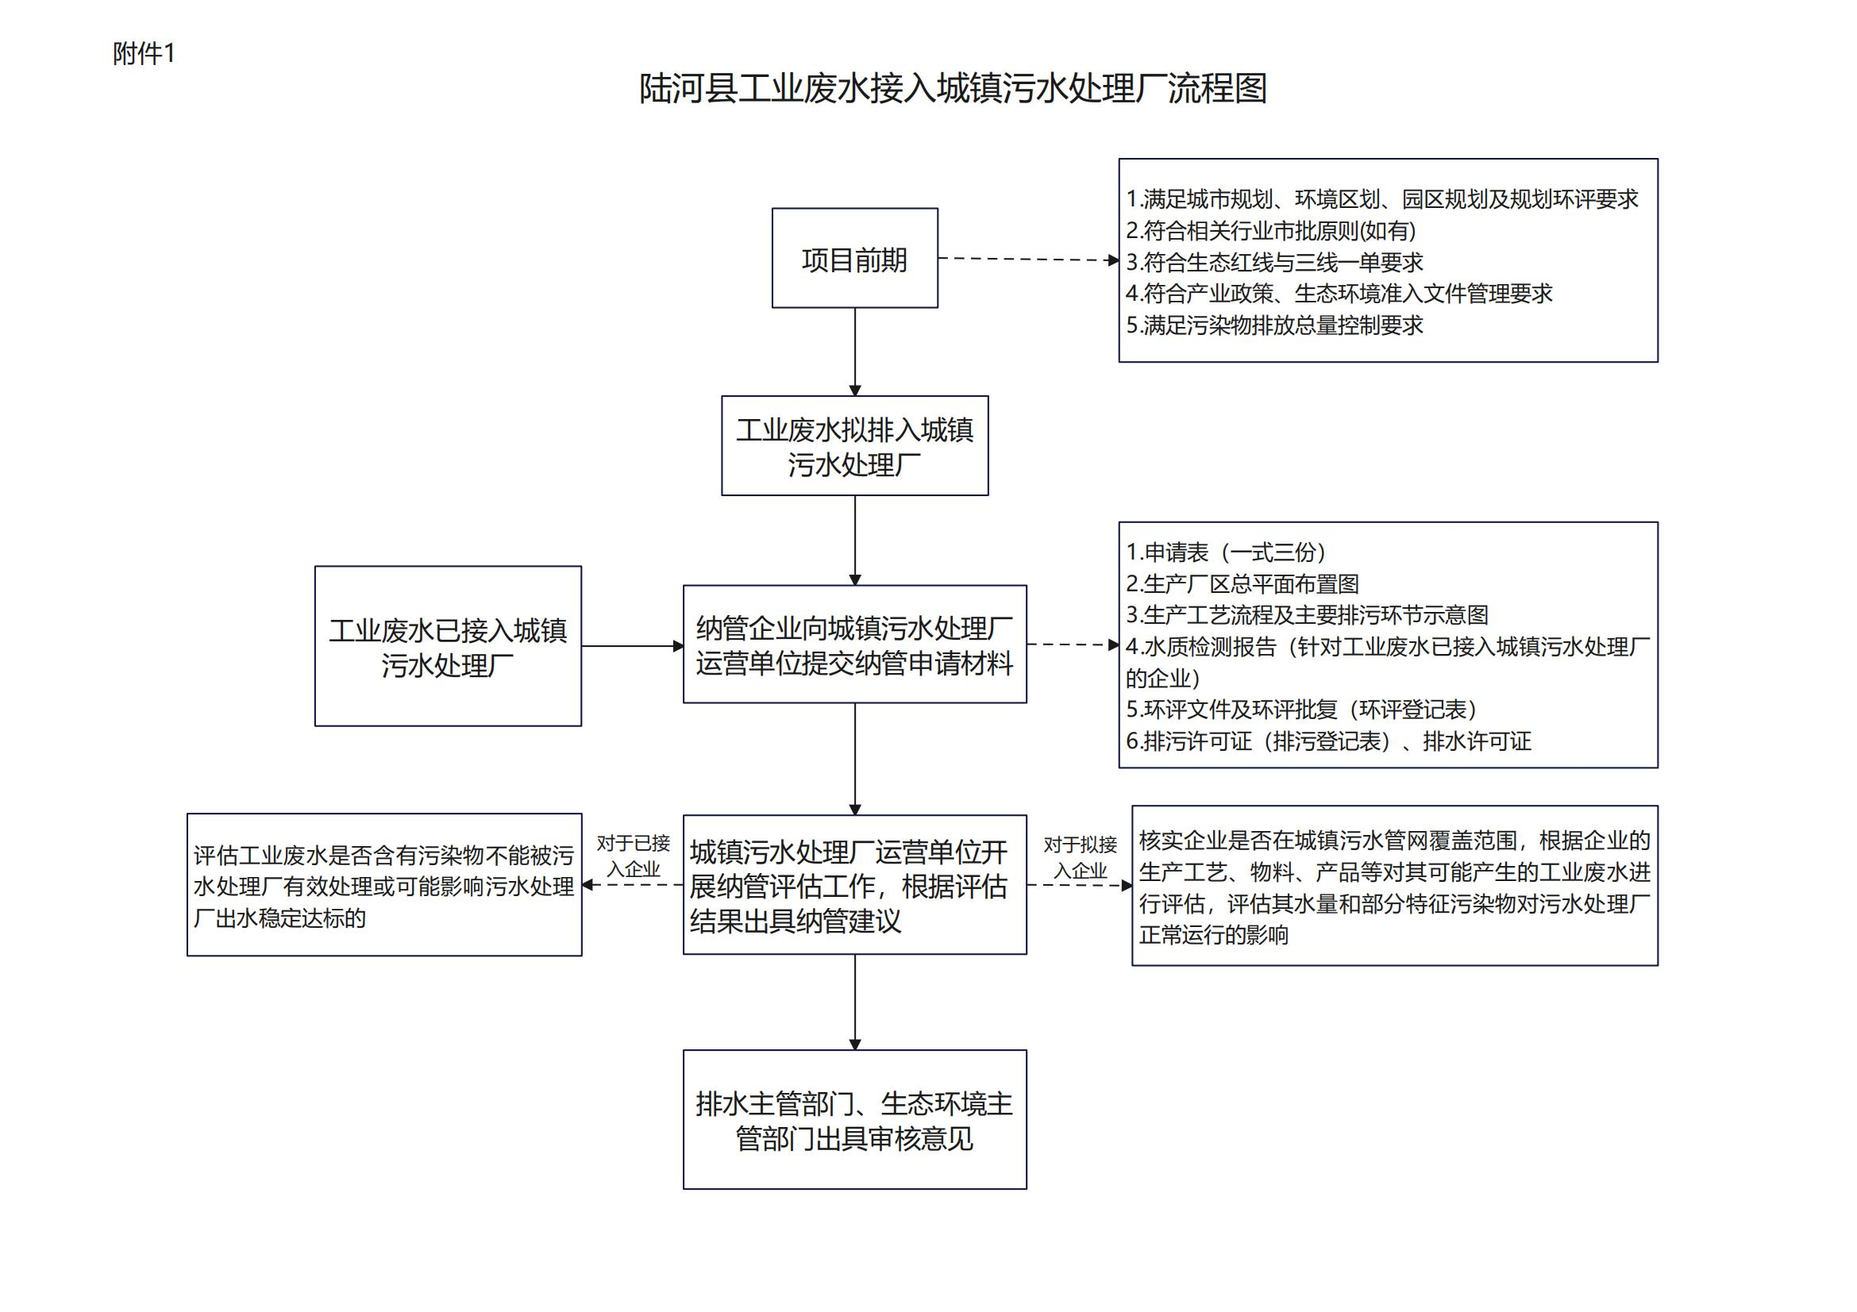
附件2

陆河县工业废水接入
城镇污水处理厂
申请表

申请单位（章）

纳 管 项 目

填 表 日 期

纳管申请资料目录

1、《陆河县工业废水接入城镇污水处理厂申请表》； （一式三份）
2、生产厂区总平面布置图；
（一式两份，图纸注明主要工序、工房、设备等位置，厂区雨水、工业污水、生活污水检查井和排放口位置，接驳市政井坐标、标高，排水管网走向等信息）
3、生产工艺流程及主要排污环节示意图；
（应包括主要生产设施设备、生产工艺流程等）
4、水质检测报告；
（针对工业废水已接入城镇污水处理厂的企业）
5、环评文件及环评批复（环评登记表）；
6、排污许可证（排污登记表）、排水许可证；

«（注明）：
- 公共管道类型，雨水或污水合流。
- 表格使用黑色钢笔或签字笔填写，也可用计算机打印，字迹工整，不得涂改，申请表封面应加盖申请单位公章。
- 本表一律用中文填写，数字均使用阿拉伯数字。
- 本表在填写时如需加页，一律使用A4型纸。

一、纳管企业基本情况
纳管企业 |  | 法定代表人
联系人 |  | 联系方式
单位地址 |  | 地理位置 | 经度：  纬度：
营业执照注册号 |  | 行业类别及代码（四位）
排污许可（排污登记）编号 |  | 排水许可证编号
环境影响评价批复文号（备案编号） |  | 突发环境事件应急预案 | £是 £否
信息公开途径 | £网络 £信息平台 £电子屏幕 £报刊专栏 £其他
用水量（m³/d） | 总用水量 ，其中自来水量 ，自备水量 。
拟纳管排水量（m³/d） | 总排水量 ，其中生产工业污水量 。
预处理方式 | £自行处理  £委托处理 | 预处理工艺
主要原料
主要生产工艺及水污染物产生流程（框图，可附图）
污水预处理工艺流程（框图，可附图）
备注
二、拟纳管管网情况
排水口编号 | 排水量（m³/d） | 接驳管管径  （mm） | 预处理设施 | 排水去向  （道路名称） | 公共管  管径（mm) | 公共管道类型 | 有无水质检测井 | 有无在线监测装置
补充 说明
备注

三、评估情况及纳管建议
城镇生活污水处理厂运营单位评估情况及纳管建议 | （盖章）  年 月 日
备
注

四、审核情况
部  门  审  核  意  见 | 生态环境局审核意见：  （盖章）  年 月 日
部  门  审  核  意  见 | 县排水主管部门审核意见：  （盖章）  年 月 日
备
注

包括但不限于《关于发布〈有毒有害水污染物名录（第一批）〉的公告》（公告2019年第28号）确定的二氯甲烷、三氯甲烷、三氯乙烯、四氯乙烯、甲醛、镉及镉化合物、汞及汞化合物、六价铬化合物、铅及铅化合物、砷及砷化合物。

